วิธีแก้หากผูก serial ผิดสินค้า
หากผูก serial ผิดสินค้าอยู่ต้องทำการลบ serial ที่ผูกผิดอยู่ก่อนจึงจะเพิ่ม serial อีกครั้งในสินค้าที่ถูกต้องได้ ขั้นตอนมีดังนี้ คำเตือน: วิธีนี้ลบข้อมูลตรงใน database ถาวร ไม่มีปุ่ม undo ทำเฉพาะตอนไม่มีคนใช้งานระบบ และทำตามลำดับทุกข้อ ห้ามข้ามข้อ 6-8
1.เข้ามาหน้า NAS กด Container Manager

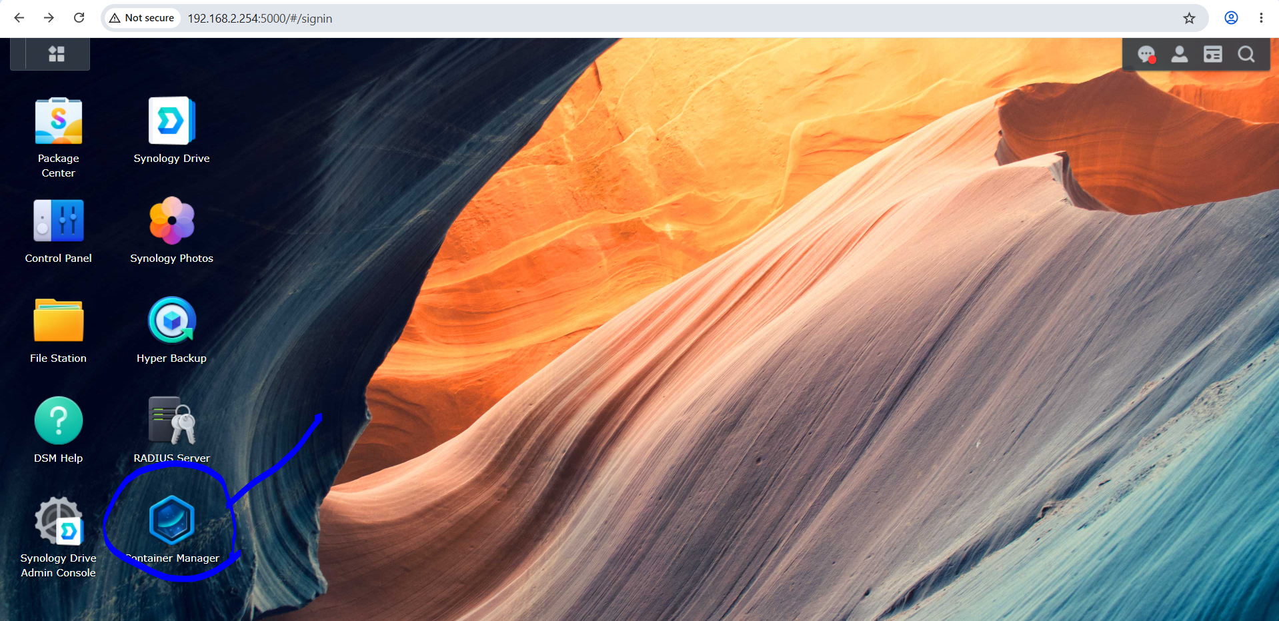
2.กดมาหน้า Container
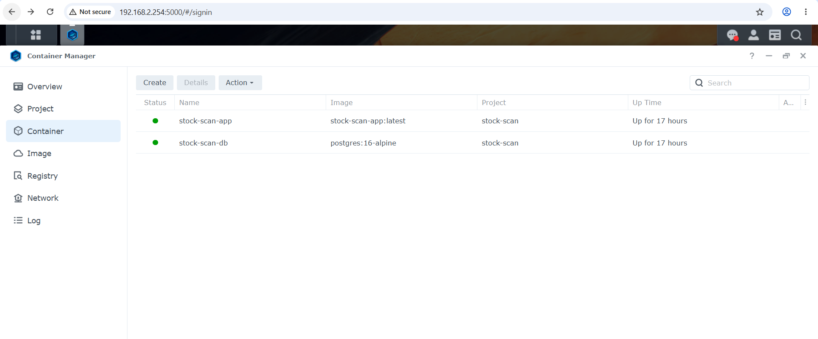
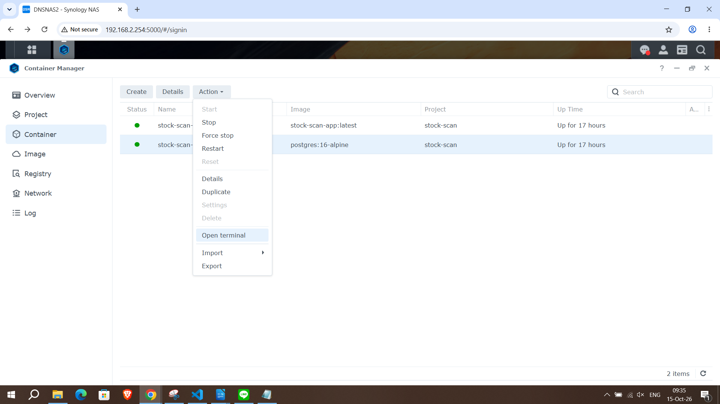
3. เลือก stock-scan-db กด action เลือก open terminal

4.หน้า terminal กด create และ เลือก bash

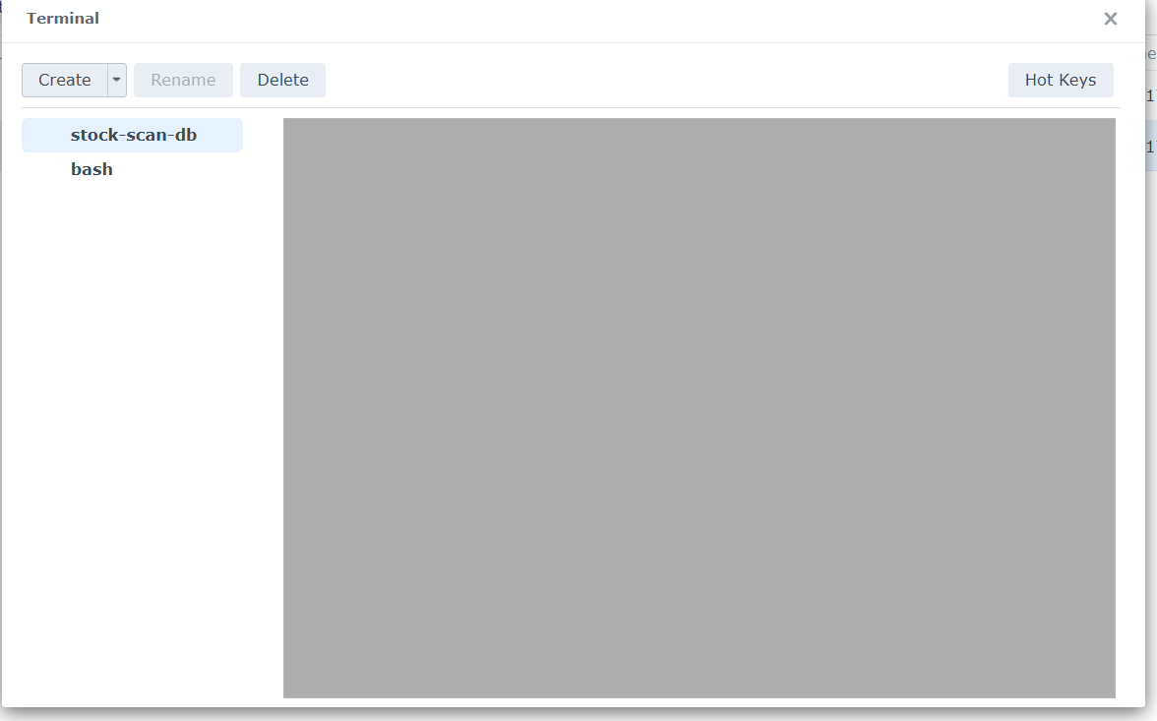

5.จากนั้นพิมคำสั่ง psql -d stockscan -U stock เพื่อเข้าถึง database ใช้คำสั่ง \dt เพื่อเช็คตารางใน database (ปกติจะไม่ถามรหัสผ่าน เพราะต่อจาก terminal ใน container โดยตรง ถ้าถาม Password ให้พิมพ์รหัสผ่านของ database ตอนพิมพ์จะไม่ขึ้นตัวอักษรเป็นเรื่องปกติ แล้วกด Enter)

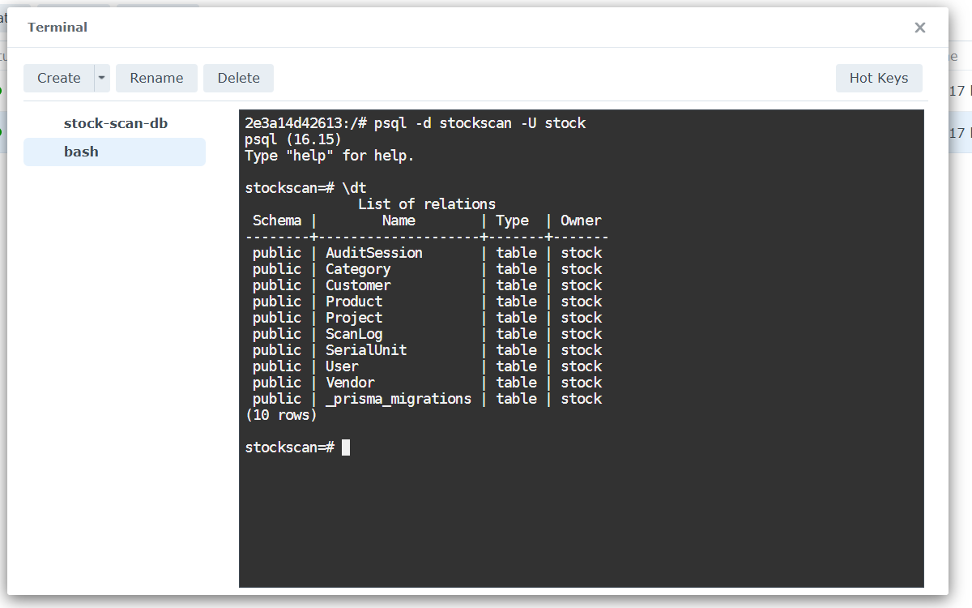

6.เช็คว่า serial ผูกกับสินค้าอะไร ห้ามข้ามข้อนี้ (แทนที่ LD2645086587 ด้วย serial จริงที่จะลบ แทนทั้งก้อน ห้ามเหลือช่องว่าง)
SELECT u.serial, u.status, p.sku, p.name FROM "SerialUnit" u JOIN "Product" p ON p.id = u."productId" WHERE u.serial = 'LD2645086587';
ดูผลลัพธ์ 2 อย่างก่อนไปต่อ: ชื่อสินค้าต้องเป็นตัวที่ผูกผิดจริง ถ้าไม่ใช่แสดงว่า copy serial มาผิด ให้หยุดทันที และ status ต้องเป็น IN_STOCK ถ้าเป็น OUT แปลว่าถูกเบิกออกไปแล้ว ห้ามลบ ให้ไปคืนของหรือแจ้งผู้ดูแลก่อน แล้วเช็คประวัติด้วย SELECT count(*) FROM "ScanLog" WHERE serial = 'LD2645086587';
วางข้อความใน terminal: copy ข้อความมาก่อน จากนั้นกด Ctrl+A แล้วค่อยกด Ctrl+V จึงจะวางได้ (กด Ctrl+V อย่างเดียววางไม่ได้ใน terminal หน้านี้)

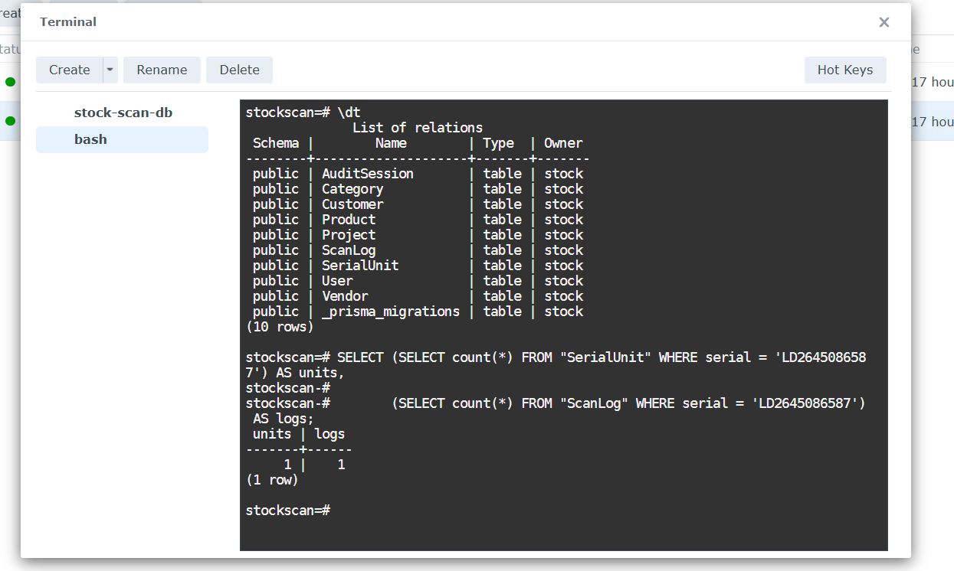
7.ลบแบบมีตาข่าย เปิด transaction ก่อน ถ้าพลาดจะได้ยกเลิกได้ ใช้ทีละคำสั่งตามลำดับ
BEGIN;
DELETE FROM "ScanLog" WHERE serial = 'LD2645086587';
DELETE FROM "SerialUnit" WHERE serial = 'LD2645086587'; (ยังไม่ต้องพิมพ์ COMMIT รอเช็คข้อ 8 ก่อน)

8.เช็คก่อนยืนยันลบจริง
SELECT count(*) FROM "SerialUnit" WHERE serial = 'LD2645086587';
หากได้ 0 พิมพ์ COMMIT; เพื่อยืนยันลบจริง ถ้าผิดปกติหรือไม่แน่ใจ พิมพ์ ROLLBACK; จะไม่มีอะไรหายไปเลย กลับไปเริ่มข้อ 6 ใหม่
9.เสร็จแล้ว ไปหน้ารับของเข้า ยิง serial นี้เข้าสินค้าที่ถูกต้องได้เลย
(v2 ปรับจากรีวิว: เพิ่มเช็คชื่อสินค้า/สถานะก่อนลบ ครอบ transaction กันพลาด เพิ่มขั้นใส่รหัสผ่าน ตุลาคม 2569)

